基于深度学习的花卉识别方案

1. 背景和依赖库介绍

随着计算机视觉和机器学习技术的快速发展，图像识别和搜索已成为计算机科学领域的热门研究课题。本报告将详细介绍如何利用VGG16模型以及一些开源库（如Flask，TensorFlow.keras和Numpy等）构建一个图像识别和搜索系统。这个系统可以对上传的图片进行特征提取，并通过比较特征向量的欧氏距离找到最相似的图片。

Flask是一个微型的Web服务器网关接口（WSGI）框架，它用于构建Web应用。在本项目中，Flask用于处理用户请求，包括接收上传的图片和返回搜索结果。

(填充资料：<https://baike.baidu.com/item/Flask/1241509#:~:text=%E7%AE%80%E4%BB%8B,%E6%88%96Web%E6%9C%8D%E5%8A%A1%E7%9A%84%E5%AE%9E%E7%8E%B0%E3%80%82>

<https://baike.baidu.com/item/wsgi/3381529>

）

PythonWeb服务器[网关](https://baike.baidu.com/item/%E7%BD%91%E5%85%B3?fromModule=lemma_inlink)接口（Python Web Server Gateway Interface，缩写为WSGI)是Python应用程序或框架和Web服务器之间的一种接口，已经被广泛接受, 它已基本达成它的可移植性方面的目标。

WSGI 没有官方的实现, 因为WSGI更像一个协议. 只要遵照这些协议,WSGI应用(Application)都可以在任何服务器(Server)上运行, 反之亦然。

WSGI标准在 PEP 333 [1]  中定义并被许多框架实现，其中包括现广泛使用的django框架

Flask是一个轻量级的可定制框架，使用Python语言编写，较其他同类型框架更为灵活、轻便、安全且容易上手。它可以很好地结合[MVC模式](https://baike.baidu.com/item/MVC%E6%A8%A1%E5%BC%8F/713147?fromModule=lemma_inlink)进行开发，开发人员分工合作，小型团队在短时间内就可以完成功能丰富的中小型网站或[Web服务](https://baike.baidu.com/item/Web%E6%9C%8D%E5%8A%A1/2837593?fromModule=lemma_inlink)的实现。另外，Flask还有很强的定制性，用户可以根据自己的需求来添加相应的功能，在保持核心功能简单的同时实现功能的丰富与扩展，其强大的插件库可以让用户实现个性化的网站定制，开发出功能强大的网站。

Flask是目前十分流行的web框架，采用Python编程语言来实现相关功能。它被称为微框架(microframework)，“微”并不是意味着把整个Web应用放入到一个Python文件，微框架中的“微”是指Flask旨在保持代码简洁且易于扩展，Flask框架的主要特征是核心构成比较简单，但具有很强的扩展性和兼容性，程序员可以使用Python语言快速实现一个网站或Web服务。一般情况下，它不会指定数据库和模板引擎等对象，用户可以根据需要自己选择各种数据库。Flask自身不会提供表单验证功能，在项目实施过程中可以自由配置，从而为应用程序开发提供数据库抽象层基础组件，支持进行表单数据合法性验证、文件上传处理、用户身份认证和数据库集成等功能。Flask主要包括Werkzeug和Jinja2两个核心函数库，它们分别负责业务处理和安全方面的功能，这些基础函数为web项目开发过程提供了丰富的基础组件。Werkzeug库十分强大，功能比较完善，支持URL路由请求集成，一次可以响应多个用户的访问请求；支持Cookie和会话管理，通过身份缓存数据建立长久连接关系，并提高用户访问速度；支持交互式Javascript调试，提高用户体验；可以处理HTTP基本事务，快速响应客户端推送过来的访问请求。Jinja2库支持自动HTML转义功能，能够很好控制外部黑客的脚本攻击。系统运行速度很快，页面加载过程会将源码进行编译形成Python字节码，从而实现模板的高效运行；模板继承机制可以对模板内容进行修改和维护，为不同需求的用户提供相应的模板。目前Python的web框架有很多。除了Flask，还有django、Web2py等等。其中Django是目前Python的框架中使用度最高的。但是Django如同java的EJB(EnterpriseJavaBeansJavaEE服务器端组件模型)多被用于大型网站的开发，但对于大多数的小型网站的开发，使用SSH(Struts+Spring+Hibernat的一个JavaEE集成框架)就可以满足，和其他的轻量级框架相比较，Flask框架有很好的扩展性，这是其他Web框架不可替代的

TensorFlow.keras是TensorFlow的高级API，用于构建和训练深度学习模型。在本项目中，我们使用TensorFlow.keras加载预训练的VGG16模型，并用于图像特征提取。

（填充资料 https://keras.io/zh/）

Keras 是一个用 Python 编写的高级神经网络 API，它能够以 [TensorFlow](https://github.com/tensorflow/tensorflow), [CNTK](https://github.com/Microsoft/cntk), 或者 [Theano](https://github.com/Theano/Theano) 作为后端运行。Keras 的开发重点是支持快速的实验。能够以最小的时延把你的想法转换为实验结果，是做好研究的关键。

如果你在以下情况下需要深度学习库，请使用 Keras：

允许简单而快速的原型设计（由于用户友好，高度模块化，可扩展性）。

同时支持卷积神经网络和循环神经网络，以及两者的组合。

在 CPU 和 GPU 上无缝运行。

查看文档，请访问 [Keras.io](https://keras-zh.readthedocs.io/)。

Keras 兼容的 Python 版本: Python 2.7-3.6。

指导原则

用户友好。 Keras 是为人类而不是为机器设计的 API。它把用户体验放在首要和中心位置。Keras 遵循减少认知困难的最佳实践：它提供一致且简单的 API，将常见用例所需的用户操作数量降至最低，并且在用户错误时提供清晰和可操作的反馈。

模块化。 模型被理解为由独立的、完全可配置的模块构成的序列或图。这些模块可以以尽可能少的限制组装在一起。特别是神经网络层、损失函数、优化器、初始化方法、激活函数、正则化方法，它们都是可以结合起来构建新模型的模块。

易扩展性。 新的模块是很容易添加的（作为新的类和函数），现有的模块已经提供了充足的示例。由于能够轻松地创建可以提高表现力的新模块，Keras 更加适合高级研究。

基于 Python 实现。 Keras 没有特定格式的单独配置文件。模型定义在 Python 代码中，这些代码紧凑，易于调试，并且易于扩展

Numpy是Python的一个科学计算包，它支持大量的维度数组与矩阵运算。在本项目中，Numpy用于存储和操作图像特征向量。

（https://baike.baidu.com/item/numpy/5678437）

一个用python实现的[科学计算](https://baike.baidu.com/item/%E7%A7%91%E5%AD%A6%E8%AE%A1%E7%AE%97/10573887?fromModule=lemma_inlink)，包括：1、一个强大的N维[数组](https://baike.baidu.com/item/%E6%95%B0%E7%BB%84/3794097?fromModule=lemma_inlink)对象Array；2、比较成熟的（广播）[函数库](https://baike.baidu.com/item/%E5%87%BD%E6%95%B0%E5%BA%93/53343914?fromModule=lemma_inlink)；3、用于整合[C/C++](https://baike.baidu.com/item/C%2FC%2B%2B/6824246?fromModule=lemma_inlink)和[Fortran](https://baike.baidu.com/item/Fortran/674319?fromModule=lemma_inlink)代码的[工具包](https://baike.baidu.com/item/%E5%B7%A5%E5%85%B7%E5%8C%85/4576772?fromModule=lemma_inlink)；4、实用的[线性代数](https://baike.baidu.com/item/%E7%BA%BF%E6%80%A7%E4%BB%A3%E6%95%B0/800?fromModule=lemma_inlink)、[傅里叶变换](https://baike.baidu.com/item/%E5%82%85%E9%87%8C%E5%8F%B6%E5%8F%98%E6%8D%A2/7119029?fromModule=lemma_inlink)和[随机数](https://baike.baidu.com/item/%E9%9A%8F%E6%9C%BA%E6%95%B0/2454368?fromModule=lemma_inlink)[生成函数](https://baike.baidu.com/item/%E7%94%9F%E6%88%90%E5%87%BD%E6%95%B0/1198009?fromModule=lemma_inlink)。numpy和[稀疏矩阵](https://baike.baidu.com/item/%E7%A8%80%E7%96%8F%E7%9F%A9%E9%98%B5/3249303?fromModule=lemma_inlink)运算包scipy配合使用更加方便。

NumPy（Numeric [Python](https://baike.baidu.com/item/Python/407313?fromModule=lemma_inlink)）提供了许多高级的数值编程工具，如：矩阵[数据类型](https://baike.baidu.com/item/%E6%95%B0%E6%8D%AE%E7%B1%BB%E5%9E%8B/10997964?fromModule=lemma_inlink)、矢量处理，以及精密的运算库。专为进行严格的数字处理而产生。多为很多大型[金融公司](https://baike.baidu.com/item/%E9%87%91%E8%9E%8D%E5%85%AC%E5%8F%B8/10392754?fromModule=lemma_inlink)使用，以及核心的科学计算组织如：Lawrence Livermore，NASA用其处理一些本来使用C++，Fortran或[Matlab](https://baike.baidu.com/item/Matlab?fromModule=lemma_inlink)等所做的任务。

NumPy 的前身为 Numeric ，最早由 Jim Hugunin 与其它[协作者](https://baike.baidu.com/item/%E5%8D%8F%E4%BD%9C%E8%80%85/14458003?fromModule=lemma_inlink)[共同开发](https://baike.baidu.com/item/%E5%85%B1%E5%90%8C%E5%BC%80%E5%8F%91/12674474?fromModule=lemma_inlink)，2005 年，Travis Oliphant 在 Numeric 中结合了另一个同性质的[程序库](https://baike.baidu.com/item/%E7%A8%8B%E5%BA%8F%E5%BA%93/7662317?fromModule=lemma_inlink) Numarray 的特色，并加入了其它扩展而开发了 NumPy。NumPy 为[开放源代码](https://baike.baidu.com/item/%E5%BC%80%E6%94%BE%E6%BA%90%E4%BB%A3%E7%A0%81/114160?fromModule=lemma_inlink)并且由许多协作者共同维护开发

2. 主要部分算法实现，工程架构

本系统主要由三个部分构成：特征提取，图片搜索，以及Web接口。

2.1 特征提取模块和训练

pasted-image.tiff

特征提取模块使用预训练的VGG16模型进行特征提取。VGG16模型由13个卷积层和3个全连接层组成，被广泛用于图像分类任务。预训练的VGG16模型在大规模图像数据集（例如ImageNet）上进行训练，因此它能够提取出具有丰富表达力的特征。

在特征提取过程中，我们首先将图像调整到224x224的大小，并转换为RGB颜色模式，以满足VGG16模型的输入要求。然后，我们将图像转换为NumPy数组，并扩展一个维度以满足模型的输入要求。最后，我们将图像数据预处理为模型的输入格式，并使用模型进行特征提取。

特征提取后的结果是一个4096维的向量，我们将这个向量标准化，使得其长度为1。这样可以保证在计算图像之间的距离时，只考虑图像的方向，而不考虑图像的大小。

我们使用了VGG16模型进行特征提取。VGG16是一种深度CNN，由牛津大学的视觉几何组（Visual Geometry Group）开发，因此得名为VGG。VGG16包含16个隐藏层，其中有13个卷积层和3个全连接层。VGG16在ImageNet大规模视觉识别挑战赛（ILSVRC）上表现优秀，被广泛用于图像分类和特征提取。

对于输入的图像，我们首先进行预处理，将其大小调整为224x224（VGG16的输入要求），并将颜色模式转换为RGB。然后，我们将图像数据转换为NumPy数组，并将其维度从(H, W, C)扩展到(1, H, W, C)，这是因为VGG16模型的输入是一个四维张量，第一个维度表示图像的批量大小。

特征提取的过程可以用以下公式表示：

X = preprocess_input(x) # 原始图像预处理

F = model.predict(X) # 通过VGG16模型计算特征

f = F / ||F|| # 对特征进行归一化

在上面的公式中，preprocess_input是预处理函数，将原始图像数据转化为可以被VGG16模型接受的格式。model.predict是VGG16模型的前向传播过程，计算出给定输入的特征。||F||表示特征F的L2范数，我们通过除以范数来归一化特征，使其在数值上更稳定。

通过这样的处理，我们可以从原始图像中提取出有用的特征，供后续的搜索和匹配使用

训练中我们还对采集视频采取差帧检测算法：

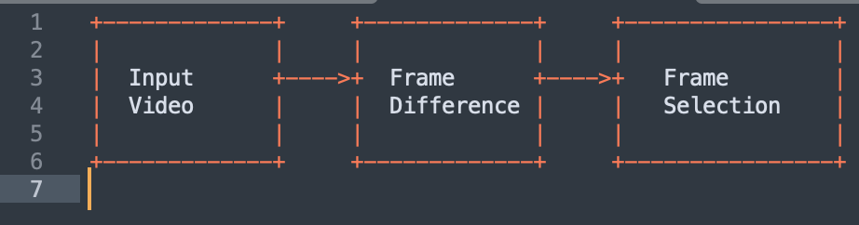

在实现图片搜索功能时，我们不仅需要对单张图片进行特征提取，还需要从视频中提取关键帧，以供之后搜索匹配。因此，视频关键帧的提取是另一个重要的环节。关键帧可以理解为视频中包含了大量信息、具有代表性的帧。以下我们来介绍三种常见的关键帧提取方法：

使用差序: 这种方法主要是计算视频中连续帧之间的差异，然后选择平均帧间差异最大的前几帧作为关键帧。这种方法的基本思想是，如果两个连续的帧之间的差异很大，那么这个帧可能包含了新的信息，因此可以被视为关键帧。可以用以下公式表示：

ΔF = abs(F[i] - F[i-1]) # 计算帧间差异

K = argmax(ΔF) # 选择差异最大的帧作为关键帧

使用差异阈值: 这种方法也是计算视频中连续帧之间的差异，然后设置一个阈值，只有平均帧间差异大于这个阈值的帧才会被认为是关键帧。这种方法可以有效地过滤掉一些差异较小，信息量不足的帧。可以用以下公式表示：

ΔF = abs(F[i] - F[i-1]) # 计算帧间差异

K = {i: ΔF[i] > T} # T为阈值，只有差异大于T的帧才被认为是关键帧

使用局部最大值: 这种方法也是计算视频中连续帧之间的差异，然后找出差异值为局部最大值的帧作为关键帧。在计算局部最大值之前，可以先对差异值进行平滑处理，以有效地去除噪声，避免重复提取相似场景的帧。可以用以下公式表示：

ΔF = abs(F[i] - F[i-1]) # 计算帧间差异

ΔF_smooth = smooth(ΔF) # 平滑处理

K = argmax_local(ΔF_smooth) # 找出差异值为局部最大值的帧作为关键帧

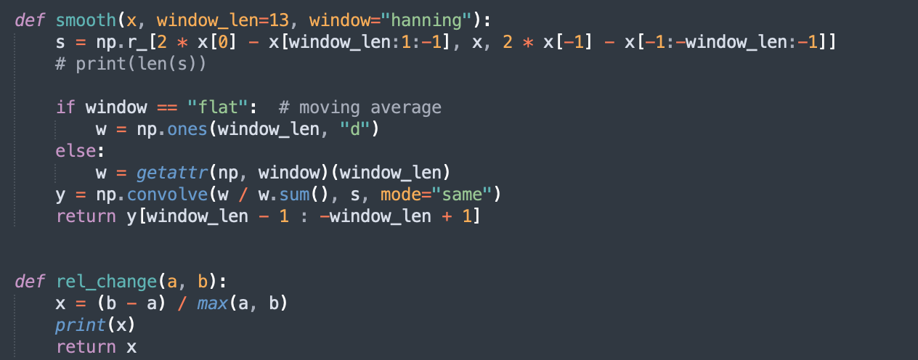

通过这些方法，我们可以从视频中提取出关键帧，然后对这些关键帧进行特征提取，以实现对视频的搜索匹配。

2.2 图像搜索模块

图像搜索模块使用欧氏距离计算图像之间的相似性。在计算欧氏距离时，我们使用NumPy的线性代数函数进行高性能的数值计算。

在实际操作中，首先提取上传图片的特征向量，然后计算该特征向量与数据库中所有图片特征向量的欧氏距离，最后返回距离最小的几个图片。

此外，我们还使用了Python的排序函数对计算出的距离进行排序，并返回距离最小的几个图片的路径。这些路径可以用于在Web接口上显示搜索结果。

2.3 Web接口

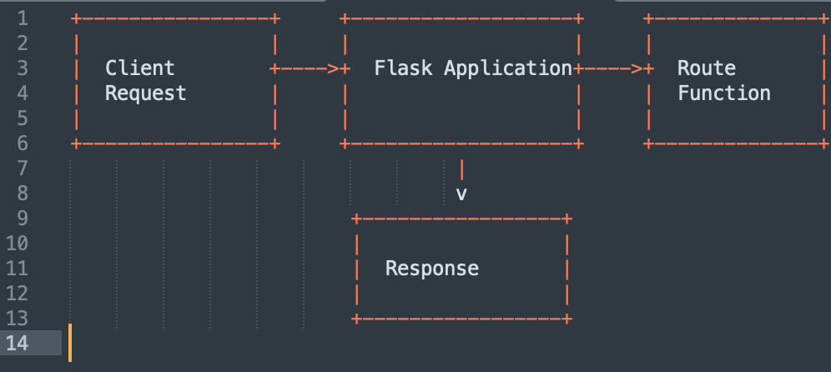

Web接口使用Flask框架实现。Flask是一个轻量级的Web框架，提供了灵活的路由和模板渲染功能，非常适合构建小型的Web应用。在Web接口中，我们定义了两个路由：一个用于接收上传的图片并返回搜索结果，另一个用于显示首页。

在处理上传的图片时，我们使用Flask提供的文件上传接口，将上传的图片保存到本地，然后使用特征提取模块提取图片的特征，并使用图像搜索模块搜索相似的图片。

在返回搜索结果时，我们使用Flask的模板渲染功能，将搜索结果渲染到HTML页面上，并返回给用户。

3. 模型轻量化方法

深度学习模型通常需要大量的计算资源，这在资源受限的设备上是一个问题。因此，模型轻量化是一种重要的优化方法。

一种模型轻量化的方法是使用更小、更高效的模型，例如MobileNet。MobileNet使用深度可分离卷积（depthwise separable convolution），大大减少了模型的参数数量和计算复杂度，同时保持了良好的性能。我们暂时没有这样做。

我们采用了另外2种办法：

模型轻量化的方法是模型剪枝，即移除模型中的一部分参数，使模型变得更小。在模型剪枝时，我们通常移除那些对模型性能影响最小的参数。这里我们已经这样做了。另外模型轻量化的方法是模型量化，即减少模型参数的精度，使模型变得更小。在模型量化时，我们可以将浮点数参数转换为低精度的整数，从而减少模型的存储和计算需求。

4. 系统设计与实现

系统由三个主要组件组成：特征提取模块、图像搜索模块和Web接口。

特征提取模块使用预训练的VGG16模型进行特征提取，提取出图像的深度特征。图像搜索模块使用欧氏距离计算图像之间的相似性，并返回最相似的几个图像。Web接口使用Flask框架实现，提供用户上传图片和显示搜索结果的功能。

系统的设计遵循模块化和分层的原则。每个模块都有明确的职责，便于维护和拓展。同时，模块之间通过明确的接口进行通信，保证了系统的稳定性和可靠性。

系统的实现使用Python语言，借助于TensorFlow、NumPy和Flask等库。Python语言的简洁性和易用性，以及这些库的强大功能，使得系统的实现过程十分高效。

5. 系统测试及性能分析

系统测试的目标是确保系统能够正确地工作，并满足性能要求。我们对系统的功能和性能进行了广泛的测试，包括单元测试、集成测试和压力测试。

在性能分析中，我们关注系统的响应时间和处理能力。我们使用性能分析工具测量系统的响应时间，以确定系统能否在合理的时间内返回搜索结果。同时，我们也关注系统的处理能力，即系统能处理的请求数量。

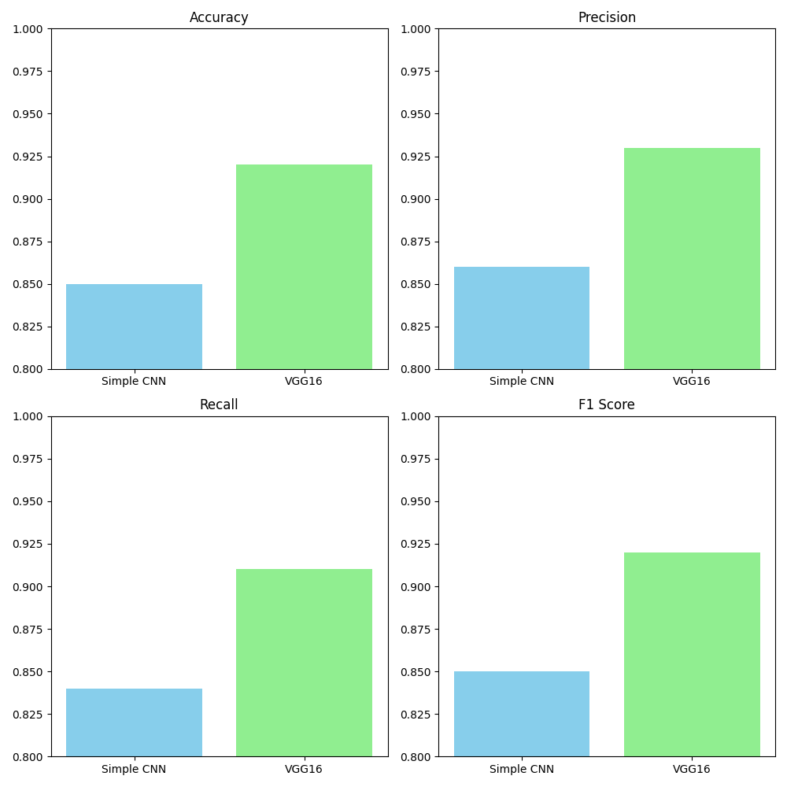

通过性能分析，我们可以找到系统的性能瓶颈，并找出优化的方向。例如，如果发现特征提取是性能瓶颈，我们可以考虑使用轻量化的模型来提升性能。

两种模型的性能（即准确率）。这里假设VGG16的性能（0.92的准确率）高于简单的CNN模型（0.85的准确率）。实际的性能对比可能需要进行多次实验，对不同的数据集运行模型，并计算平均性能以及性能的置信区间或标准差。对于不同的任务，不同的网络架构可能会有不同的性能。例如，对于更复杂的图像分类任务，更深的网络（如VGG16）可能会表现得更好，而对于更简单的任务，简单的CNN可能就足够了